厚生委員会資料
令和４年４月１８日
福祉部福祉計画課

東大井三丁目における都有地（都営元芝アパート跡地）を
活用した特別養護老人ホーム等の整備について

東大井三丁目の都有地（都営元芝アパート跡地）について、都の「都有地活用による地域の福祉インフラ整備事業」により、特別養護老人ホーム等の整備を進める。
【現地図】
１ 都有地および事業者選定の概要
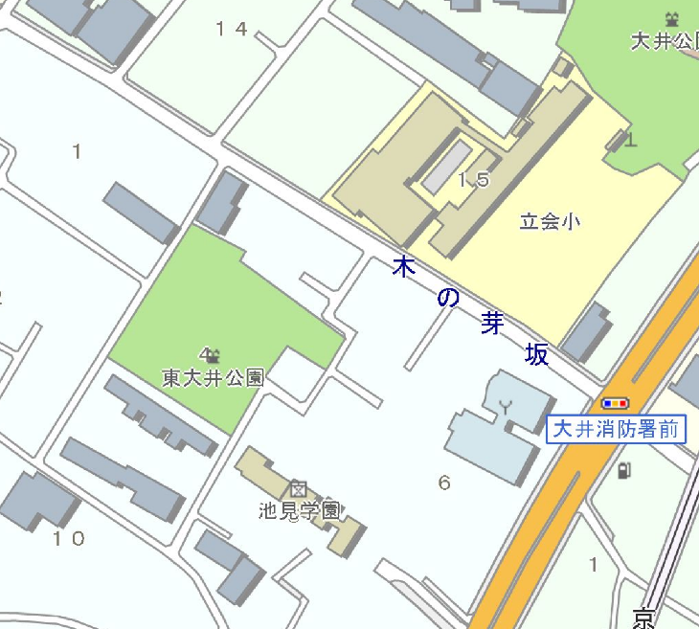
（１） 都有地の概要
計画地
ア 所在地（住居表示）
東京都品川区東大井三丁目４番１号、２号
イ 敷地面積
約３，３０９㎡（契約締結時に確定）
ウ 用途地域等
第一種中高層住居専用地域
・建ぺい率：６０％
・容積率：２００％

（２） 都の事業者選定方法
ア 都有地活用による地域の福祉インフラ整備事業実施要綱（高齢）に基づき、都は都有地の借受者を公募する。
イ 区は、応募者に関する意見書を都に提出する。都は、区の意見書も踏まえ、応募者を審査し、借受者を決定する。
ウ 借受者は、都から土地を定期借地（５０年）で借受け、施設を建設し運営する。

２ 条件とする介護保険施設等
（１）特別養護老人ホーム（ユニット型・定員８０人以上）
（２）老人短期入所施設（ユニット型、定員８人以上。ただし、特別養護老人ホーム定員の１割以上。）
※事業者が提案する併設施設等を併設することも可能。ただし、併設を希望する場合は事前に区との協議が必要。

３ 施設整備費の補助
都の施設整備費補助制度あり

４ 今後の主なスケジュール（予定）
令和４年 ５月下旬 住民説明会
令和４年 ６月下旬 事業者公募
令和５年 ６月頃 事業者決定
令和６年１１月頃 工事着工
令和７年１１月頃 工事竣工
令和８年 ３月頃 開設

